Pour estimer la langue dans laquelle est rédigé un texte, il est possible d’utiliser les fréquences d’apparitions de chaque lettre.

Exercice 1
Chercher les fréquences des lettres les plus courantes dans un texte rédigé en français.

Une fonction occurrences
Dans l’exemple étudié ici, cette fonction prend en paramètre un tableau t et renvoie un dictionnaire donnant pour chaque élément présent dans t son nombre d’apparition dans t.
>>> occurrences([1,3,2,1,4,1,2,1])
{1: 4, 2: 2, 3: 1, 4 :1}
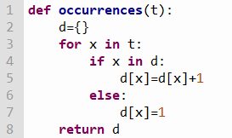

Exercice 2
Expliquer le principe de la fonction occurrences ci-dessus.

Exercice 3
Ouvrir le fichier dico3_occurrences.py.
- Compléter la fonction est_lettre(c) selon sa documentation.
- Modifier la fonction occurrences(t) pour ne considérer que les caractères alphabétiques. Conseil : penser à gérer correctement les majuscules.
- Utiliser ce programme pour justifier que texte1 est en français et que texte2 est en anglais. Expliquer la démarche.

Licence : CC BY SA Auteurs : Barbier A, Wozniak J, lycée Ribot

